MODUL PRAKTIKUM LANJUTAN

- Tujuan

  - Siswa mampu mengidentifikasi struktur dasar dari program java.
  - Siswa mampu membedakan antara do while, modul, pengembalian nilai dan rekursif.

- Latihan

Latihan 1 Pernyataan do..while
Pernyataan do..while memiliki prinsip kerja yang sama seperti pernyataan while. Perbedaannya hanya pada pengujian kondisi perulangan, dimana do..while pengujiannya dilakukan pada akhir blok perintah. Ketik program berikut kemudian jalankan

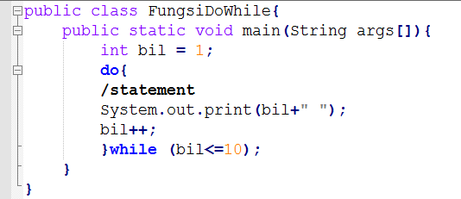

Output program
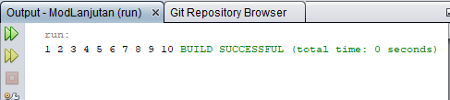

Latihan 2 Membuat fungsi pada Program Java
Fungsi adalah suatu program yang terletak terpisah dari blok program utama, tetapi tetap merupakan bagian dari program yang dibuat. Dengan menggunakan fungsi dapat membuat program menjadi lebih mudah dipahami. Berikut adalah contoh program untuk menghitung luas 2 buah bidang datar, yang penentuan bidang yang dihitung, ditentukan oleh pengguna melalui menu. Ketik dan jalankan program berikut.

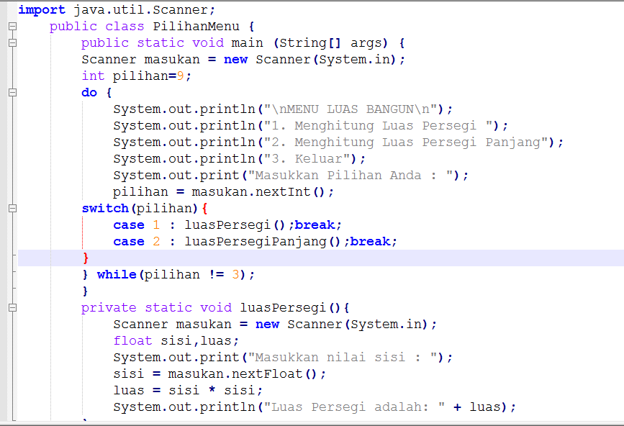
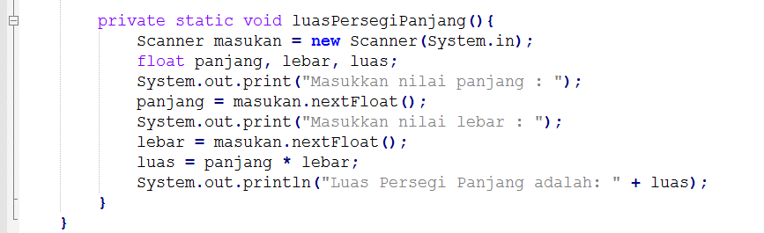

Output Program
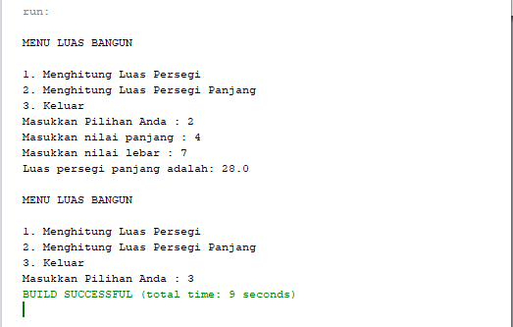

Latihan 3 Program Pengembalian Suatu Nilai
Fungsi yang mengembalikan suatu nilai adalah fungsi yang ketika kembali ke program utamanya disertai dengan membawa suatu nilai. Berikut adalah program untuk menjumlahkan 2 buah bilangan yang di dalamnya menggunakan fungsi. Ketik dan jalankan program berikut.
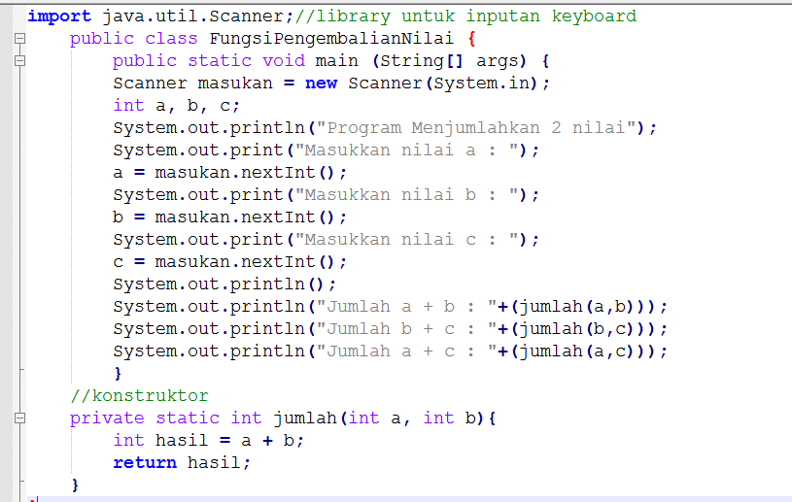

Output Program
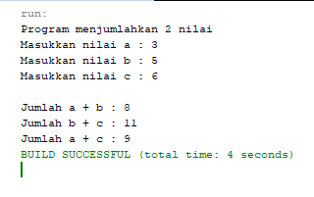

Latihan 4 Program Fungsi Rekursif
Suatu fungsi rekursif adalah suatu fungsi yang memanggil dirinya sendiri. Berikut ini adalah contoh program rekursif untuk menghitung nilai faktorial suatu bilangan. Ketik dan jalankan program berikut.
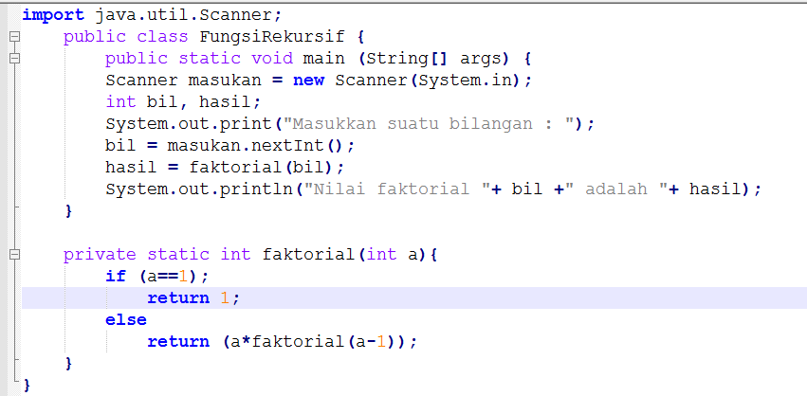

Output Program
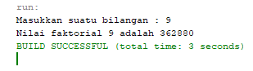

- Tugas Praktikum

Buat program sederhana penerapan For untuk menampilkan tampilan seperti berikut ini:

@@@@
@ @
@ @
@@@@

2)

@
@@
@@@
@@@@

@@@@@
@
@
@
@@@@@
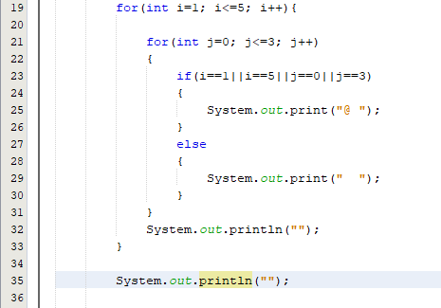
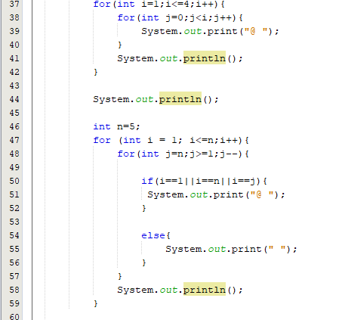

Kedisiplinan dalam Belajar

Akan Mampu Membentuk Pribadi

yang Teratur dan Mandiri di Masa Depan

--Anak Telkom Hebat--

